Kebutuhan:

File project: <https://github.com/dwikinuridhuha/laravel_permintaan_rahma>

Software kebutuhan:

1. XAMP: https://www.apachefriends.org/download.html
2. Composer: <https://getcomposer.org/download/>
3. Text Editor/IDE (Optional)

Tahapan yang harus di tempu:

1. Download file project dan software yang di butuhkan
2. Install projek
3. Setting projek

Langka 1 - Download file project dan software yang di butuhkan

Cara doanload file github: <https://www.nesabamedia.com/cara-download-file-di-github/>

Cara install XAMPP: <https://www.niagahoster.co.id/blog/cara-instal-xampp/>

Cara install composer: <https://www.niagahoster.co.id/blog/cara-install-composer/>

Langka 2 - Install projek

1. Menuju ke bagian root folder project

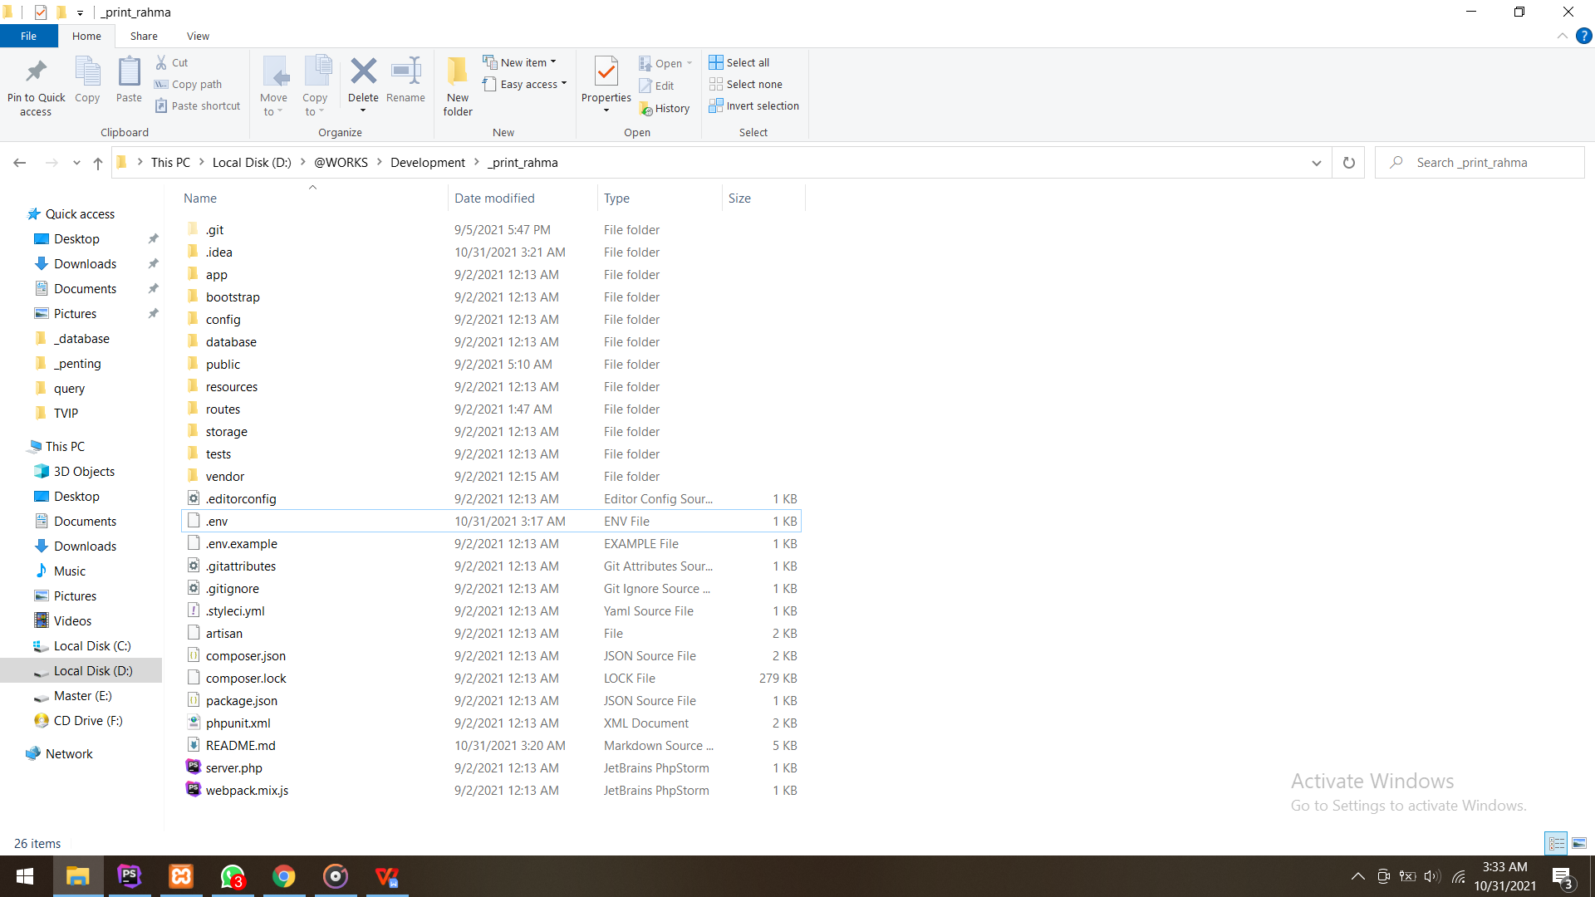

Image 1 Contoh di bagian root folder

1. Ketikan “cmd” di bagian berkotak merah pada image 2

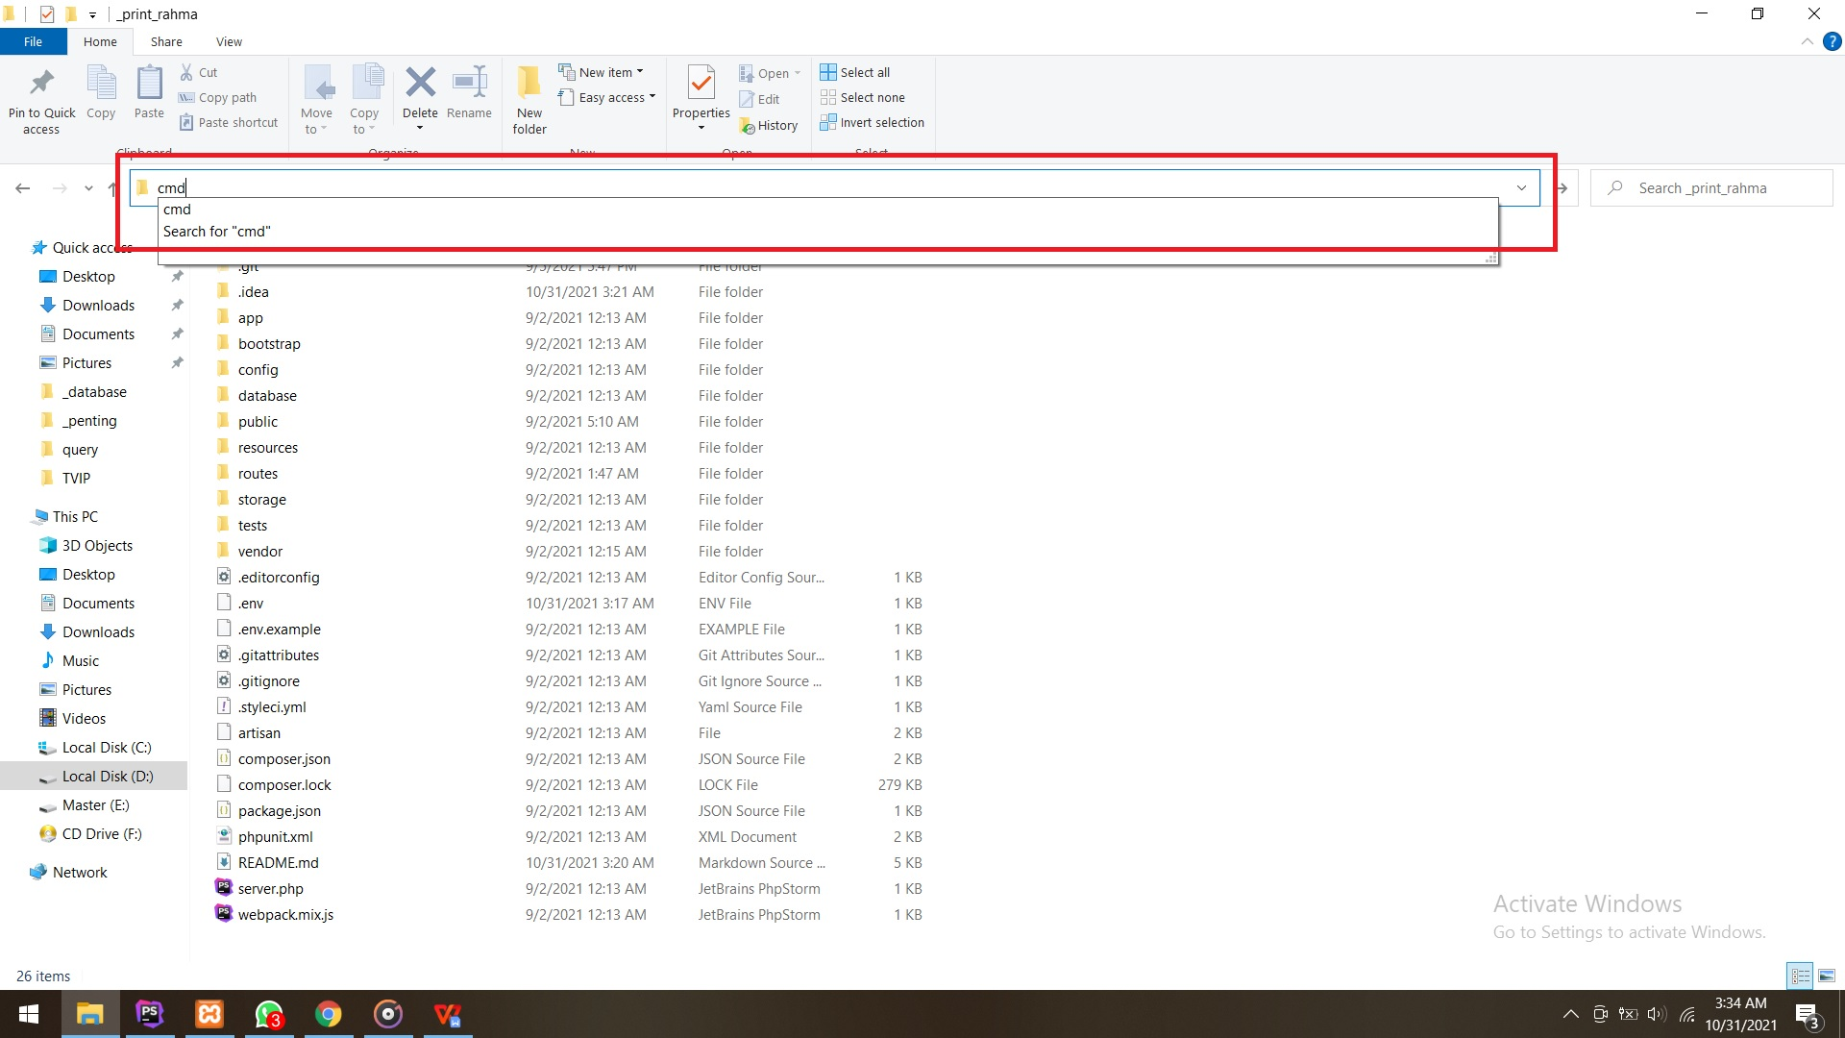

Image 2 membuka cmd

1. Kemudian ketikan “composer install” sesuai pada image 3

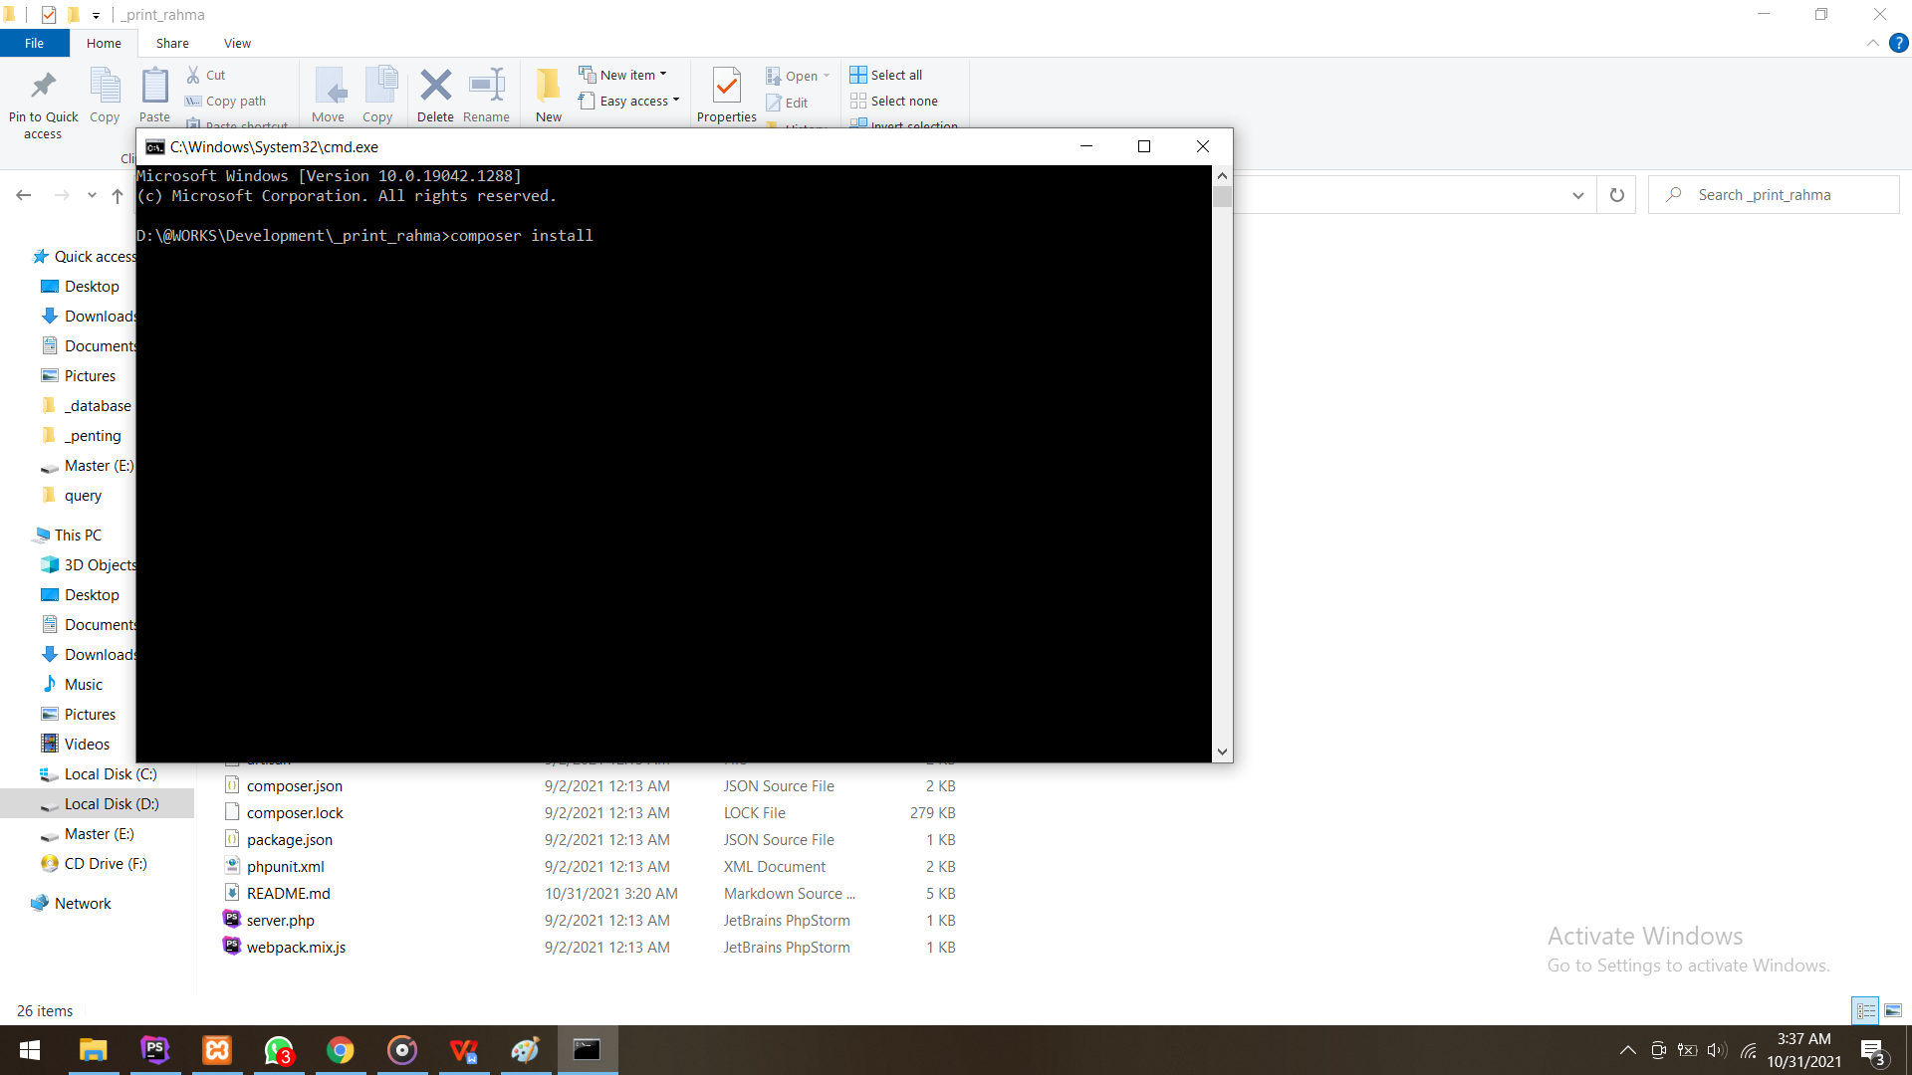

Image 3 menjalankan composer install

Langka 3 - Setting projek

1. Jalankan xampp dan kemudian masuk ke phpmyadmin
2. Buat database dengan nama yang di inginkan
3. Kemudian buka “.env” di root folder projek di bagian DB_DATABASE di isi sesuai dengan nama database yang telah di buat pada point 2

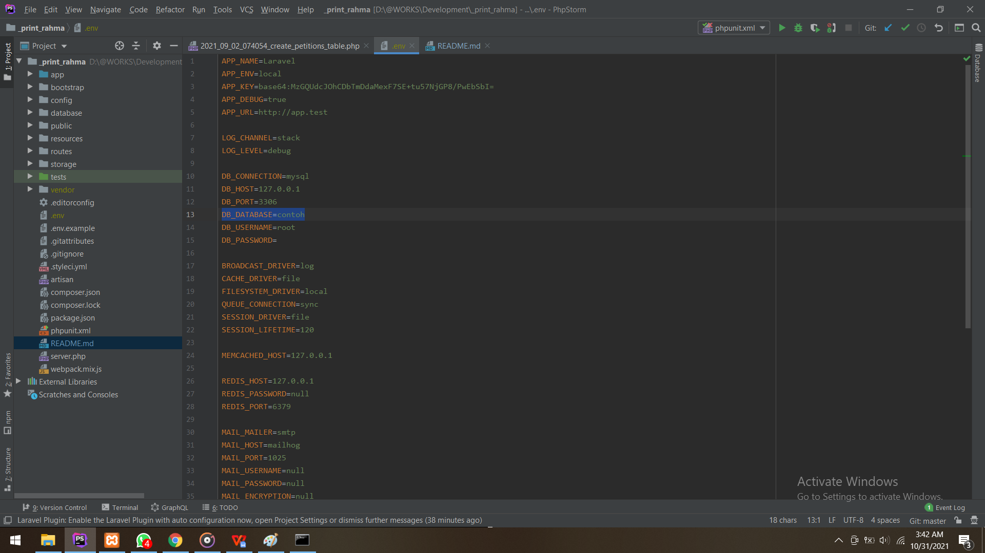

Image 4 - DB_DATABSE

1. Di “cmd” (yang mengarah ke direktori dolder projek) ketikan “php artisan migrate”
2. Untuk menjalankan projek ketikan “php artisan serve” di “cmd” (yang mengarah ke direktori dolder projek)